Landshuter Zeitung, Freitag, 23. November 2007
„Russische Seele“ im Rathaus
Studentinnen aus Nowosibirsk waren zu Besuch

Besuch aus Nowosibirsk haben jüngst Oberbürgermeister Hans Rampf und der Wirtschaftsförderer der Stadt, Johann Winklmaier, im Rathaus empfangen.
Im Rahmen eines vom Freundeskreise Landkreis Landshut-Nowosibirsk initiierten Austauschprojekts besuchten die drei Studentinnen der Sibirischen Akademie für den Staatsdienst Eugenia Lazareva, Elena Librecht , Natalie Jakovleva, Hochschullehrerin Maja Morozova und Dozentin Dr. Margarita Mischatkina die Stadt.
Vier Wochen lang war den Studentinnen im Rahmen eines Praktikums ein Blick hinter die Kulissen der Gemeinden Altdorf, Adlkofen und Geisenhausen gewährt worden. Wie sie betonten, konnten sie viele positive Eindrücke gewinnen.
Oberbürgermeister Hans Rampf freute sich über die Gäste, zumal Landshut eng mit Nowosibirsk verbunden sei: Stets seien beide Städte bestrebt, die gegenseitige Freundschaft aufrecht zu erhalten und mit Leben zu erfüllen. Vor allem die Gastfreundlichkeit der Einwohner sei überaus herzlich, schwärmte Winklmaier. Zwar ist Hans Rampf bislang noch nicht in Nowosibirsk gewesen, dennoch überreichte die Dozentin ihm ein für den Erstbesuch der Stadt traditionelles Geschenk: ein Bild aus Birkenrinde.
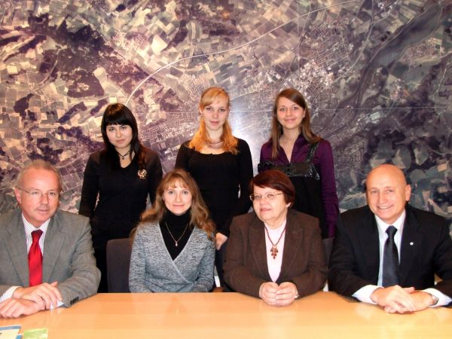
Johann Winklmaier, Elena Librecht, Maja Morozova, Natalie Jakovleva, Dr. Margarita Mischatkina, Eugenia Lazareva und Hans Rampf (von links) tauschten sich im Rathaus aus.

